

1주차 프로젝트 과제 보고서

Project1.doc(x)

|  |  |
| --- | --- |
| 제목 | 학생 성적관리 프로그램 |
| 이름 | 이동훈 |
| 이메일 주소 | glee1228@naver.com |

명예서약(Honor code)

“나는 이 프로그래밍 과제를 다른 사람의 부적절한 도움 없이 완수하였습니다.”



**프로젝트 기능(개요)**

|  |  |  |
| --- | --- | --- |
| **1** | **테이블 출력** | **학번, 이름, 중간고사 점수, 기말고사 점수를 포함한 .txt파일을 load하여 평균,학점 column을 추가하여 평균점수를 기준으로 내림차순 출력하는 기능** |
| **2** | **학번으로 검색** | **학번을 입력하면, 해당 학번에 해당하는 학생의 이름,중간고사 점수, 기말고사 점수, 평균 점수, 학점 정보를 출력** |
| **3** | **학번으로**  **중간 또는**  **기말 점수 수정** | **학번을 입력하고 학번이 존재할 경우, 중간 또는 기말 점수 중 어떤 것을 수정할 것인지 물어보고, 기입한 점수로 update하는 기능** |
| **4** | **새로운 레코드**  **추가** | **학번을 입력하고 해당 학번이 존재하지 않을 경우, 이름 중간고사 점수, 기말고사 점수를 입력하고 해당 레코드를 생성하여 추가하는 기능** |
| **5** | **해당 학점을**  **속성으로 갖는**  **레코드 검색** | **A,B,C,D,F의 학점이 존재하고 그 중 하나의 학점을 선택해 해당 학점을 속성으로 갖는 레코드를 검색하는 기능** |
| **6** | **학번으로**  **해당 레코드 삭제** | **학번을 입력하고 해당 학번이 존재할 경우, 해당 학번을 속성으로 갖는 레코드를 삭제하는 기능** |
| **7** | **종료** | **종료 전, 프로그램에 존재하는 학생 성적 정보를 .txt파일로 저장할지 여부를 묻고 파일 이름을 입력 받아 원하는 경우 저장하는 기능** |

**알고리즘**

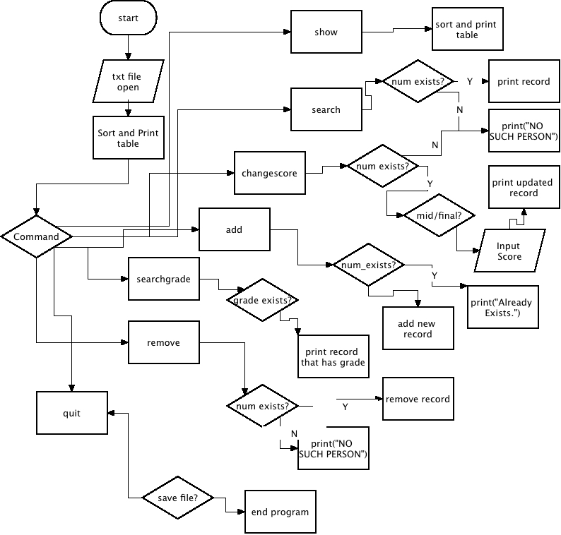

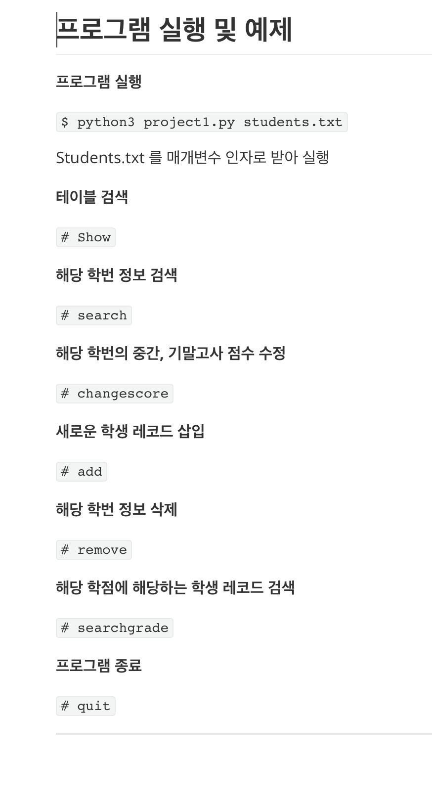

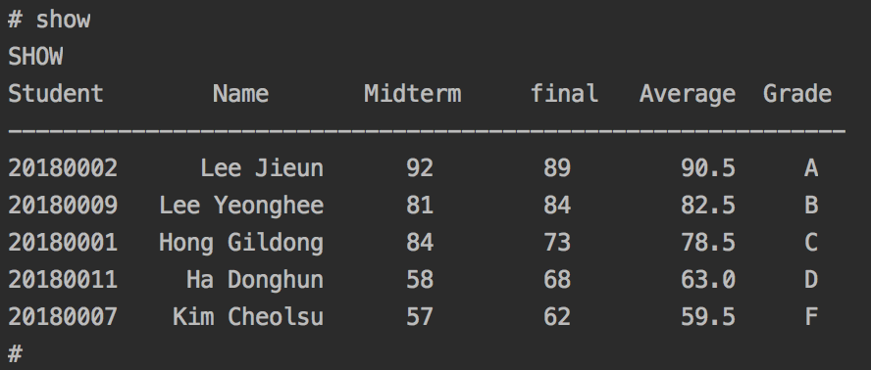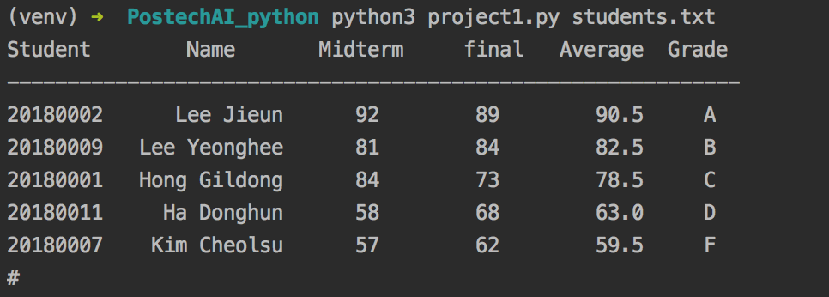

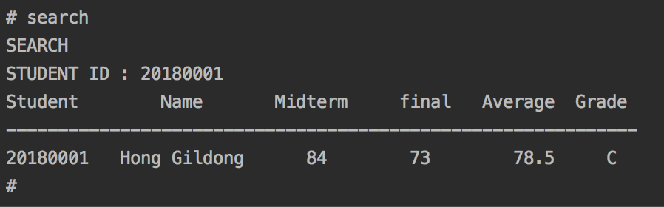

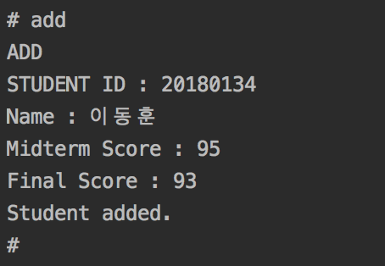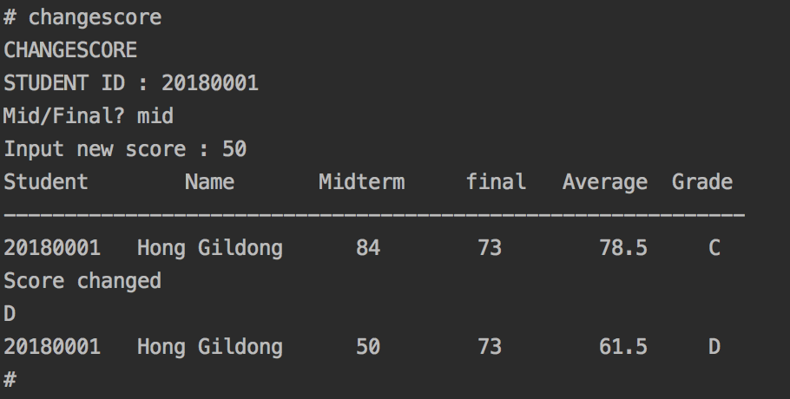

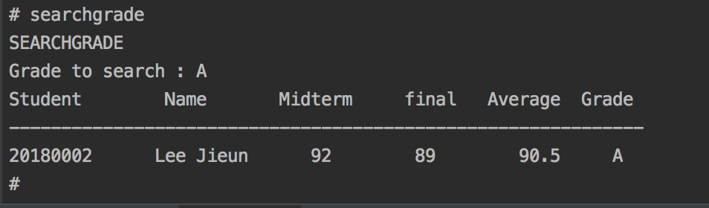

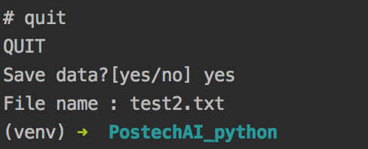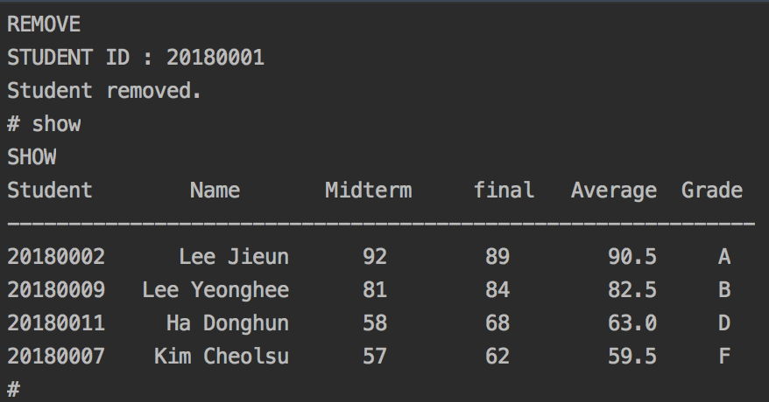

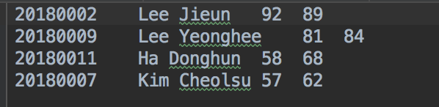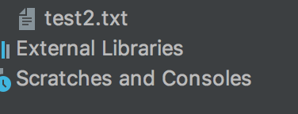

**결론**

학습에서 가장 중요한 건 반복이라고 생각한다.

이번 과제에서 한 주 동안 배운 코드를 집합해서 반복 학습을 하니,

잊어버리기 쉬운 문법적인 요소들이 remind되어 좋았다.

Lambda식이 낯설었지만, 실제로 key값을 지정하여 한 줄로 간편하게 sorting을 구현할 수 있다는 큰 장점을 지닌 문법이라는 느낌이 들었다.

간단한 프로젝트에서는 개발 속도와 코드의 편의성이 자바를 능가하는 언어라는 생각이 들었다.

**개선 방향**

코드의 재 사용성을 더 높이는 방향으로 코드의 길이를 줄일 수 있다.

중간고사와 기말고사 점수를 수정하는 기능 중, 점수와 중간 수정 점수 및 기말을 구분하는 변수를 매개변수로 입력 받고 값을 수정하는 함수를 만들어 코드의 재 사용성을 높일 수 있다.

전체 텍스트파일을 읽어 프로그램 상 Dictionary에 입력하는 함수 fillDict(s_dict,line)와 새로운 Dictionary 레코드를 추가하는 함수 add(s_dict,input_num) 를 합쳐 코드 길이를 줄일 수 있다.